## Vrste trikotnikov

Glede na stranice delimo trikotnike na tri skupine:

* **Enakostranični trikotnik** ima vse tri stranice enako dolge. Posledica: tudi vsi trije notranji koti so skladni.  
  Pravimo mu tudi **pravilni trikotnik**.
* **Enakokraki trikotnik** ima točno dve stranici enako dolgi. Ti dve stranici imenujemo **kraka**, tretjo stranico imenujemo **osnovnica**. Kota ob osnovnici sta skladna.
* **Raznostranični trikotnik** ima vse tri stranice različno dolge. Posledica: tudi koti v raznostraničnem trikotniku so različno veliki.

Glede na notranje kote delimo trikotnike na tri skupine:

* **Ostrokotni trikotnik** ima tri ostre (notranje) kote.
* **Pravokotni trikotnik** ima en pravi kot (ostala dva notranja kota pa sta ostra).
* **Topokotni trikotnik** ima en topi notranji kot (ostala dva kota pa sta ostra).

## Značilne točke trikotnika

### Težišče

**Težiščnica** trikotnika je daljica, ki povezuje oglišče in razpolovišče nasprotne stranice.  
Vse tri težiščnice se sekajo v eni točki. To točko imenujemo **težišče** trikotnika (ali baricenter).  
Težišče deli vsako od težiščnic v razmerju 1 **:** 2.

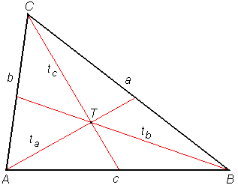

### Višinska točka

**Višina** trikotnika je daljica, ki poteka od oglišča do nosilke nasprotne stranice in je nanjo pravokotna.  
Nosilke vseh treh višin se sekajo v eni točki. To točko imenujemo **višinska točka** (ali ortocenter).  
Klikni tukaj za [gibljivi prikaz](http://www2.arnes.si/%7Empavle1/zul/visinska.html).

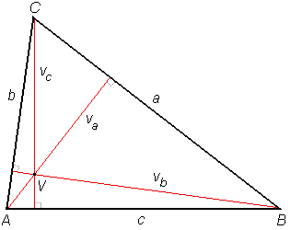

### Središče očrtane krožnice

[Simetrale vseh treh stranic](http://www2.arnes.si/%7Empavle1/mp/simetr.html#daljice) trikotnika se sekajo v eni točki. Ta točka je **središče očrtane krožnice**. Očrtana krožnica poteka skozi vsa tri oglišča trikotnika.  
Klikni tukaj za [gibljivi prikaz](http://www2.arnes.si/%7Empavle1/zul/ocrtani.html).

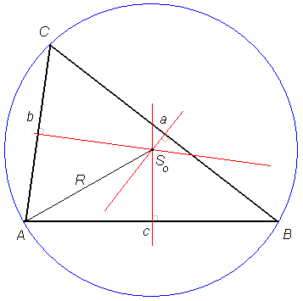

### Središče včrtane krožnice

[Simetrale notranjih kotov](http://www2.arnes.si/%7Empavle1/mp/simetr.html#kota) trikotnika se sekajo v eni točki. Ta točka je **središče včrtane krožnice**. Včrtana krožnica ima vse tri stranice trikotika za tangente.

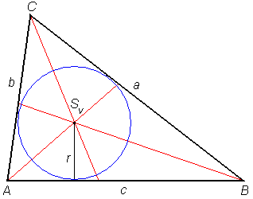

## Podobni trikotniki

Trikotnika Δ*ABC* in Δ*A'B'C'* sta **podobna**, če se ujemata v vseh treh kotih: *α = α'*,  *β = β'*,  *γ = γ'*. Podobnost označimo z znakom ~, torej:  Δ*ABC* ~ Δ*A'B'C'*.   
  
    
  
Podobna trikotnika imata stranice v enakem razmerju, torej:  
  *a'* **:** *a* = *b'* **:** *b* = *c'* **:** *c*    oziroma    *a'* **:** *b'* **:** *c'* = *a* **:** *b* **:** *c*   
Vrednost razmerja med istoležnima stranicama imenujemo **koeficient podobnosti** *k*:  
  *a'* **:** *a* = *k*,    *b'* **:** *b* = *k*,    *c'* **:** *c* = *k*   
oziroma:  
  *a'* = *ak*,    *b'* = *bk*,    *c'* = *ck*.

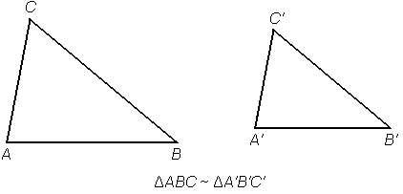

**Krožnica** je množica ravniniskih točk, ki so enako oddaljene od dane točke *S*. Točko *S* imenujemo **središče** krožnice, razdalja med središčem in poljubno točko na krožnici pa je **polmer** ali **radij** krožnice.  
  
Krožnici sta skladni, če in samo če imata enako dolga polmera.  
  
**Tetiva** je daljica, ki povezuje dve točki krožnice.  
**Premer** ali **diameter** je najdaljša tetiva. Premer poteka skozi središče in je dvakrat daljši od polmera: *d* = 2*r*.  
Točki, ki sta krajišči enega od premerov, sta **diametralni točki** krožnice.

Zgled:  
    
*AB* = premer (točki *A* in *B* sta diametralni)  
*SC* = polmer  
*UV* = tetiva  
  
Del krožnice omejen z dvema točkama imenujemo **krožni lok**.  
Krožna loka, ki imata isti krajišči in skupaj sestavljata celotno krožnico, imenujemo **dopolnilna loka**.   
  
**Krog** s središčem *S* in polmerom *r* je množica ravninskih točk, katerih oddaljenost od središča je manjša ali enaka *r*.  
To pomeni, da je krog del ravnine omejen s krožnico.

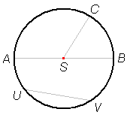

## Medsebojna lega krožnice in premice

Krožnica in premica, ki ležita v isti ravnini, imata lahko tri različne medsebojne lege:

Če nimata nobene skupne točke, pravimo, da je premica **mimobežnica**. Če imata eno skupno točko, pravimo, da je premica **tangenta** krožnice. Če imata dve skupni točki, pravimo, da je premica **sekanta** krožnice.

## Izrek o središčnem in obodnem kotu

Dana je krožnica in na njej krožni lok *AB*.  
**Središčni kot** nad lokom *AB* je kot *α*, ki ima vrh v središču krožnice, njegova kraka potekata skozi krajišči loka, lok *AB* pa leži v kotu *α*.  
**Obodni kot** nad lokom *AB* je kot *φ*, ki ima vrh na dopolnilnem loku loka *AB*, njegova kraka potekata skozi krajišči loka, lok *AB* pa leži v kotu *φ*.  
  
    
Velja izrek o središčnem in obodnem kotu:  
**Središčni kot je dvakrat večji od obodnega kota nad istim lokom.**  
Vsi obodni koti nad istim lokom so med sabo skladni.

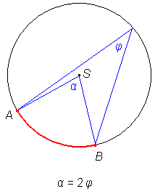

**Koti:**

Ničelni kot meri 0 _, njegova kraka sestavljata poltrak.

Polni kot meri 360_ , njegova kraka sestavljata poltrak.

Pravi kot je kot s pravokotnima krakoma. Pravi kot je enak svojemu sokotu in meri 90_ .

Iztegnjen kot - kraka ležita na premici in sta nasprotno usmerjena.

Oster kot je manjši od sokota, je torej manjši od 90_ .

Topi kot je večji od sokota, je torej večji od 90_ .

Sosedna kota imata skupen vrh in en krak.

Sokota sta sosedna kota, katerih unija je iztegnjeni kot.

Sovršna kota sta kota, ki imata skupen vrh, kraka pa se dopoljnjujeta v premici.

Kota sta komplementarna, če je njuna vsota 90_ .

Kota sta suplementarna, če je njuna vsota 180_ .

Kote merimo v stopinjah (kotne minute, sekunde) ali radianih.